软件设计与建模实验报告

项目名称：校园二手交易系统（基于实验一需求）
学号：241850002 姓名：张子腾
日期：2026 年 11 月

一、软件主要功能
本系统面向校园场景，服务三类用户——未认证访客、已认证本校学生、系统管理员，完成校内二手物品的发布、审核、预约与线下交接全流程。主要功能模块如下：
模块 | 主要功能
用户与认证 | 学号/校园邮箱注册、实名认证、补全手机号或微信号、账号封禁与解封
商品管理 | 草稿保存、提交审核、价格/议价方式修改、标题图片修改触发重审、主动下架、违规申诉
商品浏览 | 关键词搜索、分类/价格区间/成色/校区组合筛选、商品详情浏览、收藏
交易预约 | 买家预约即刻锁单、48h超时自动取消、双方取消预约、买家确认提货、24h卖家异议期、防恶意重复预约
管理后台 | 商品审核通过/驳回、强制违规下架、封禁用户（熔断名下商品与订单）、申诉复核、操作日志查询、统计面板

二、软件架构 UML 图与设计原因
本节先给出一张架构组件图，从宏观上说明系统的模块划分与模块间交互；再给出类图（核心领域结构）和用例图（角色-功能边界）两张结构性/行为性图。
2.1 软件架构组件图（结构性图）
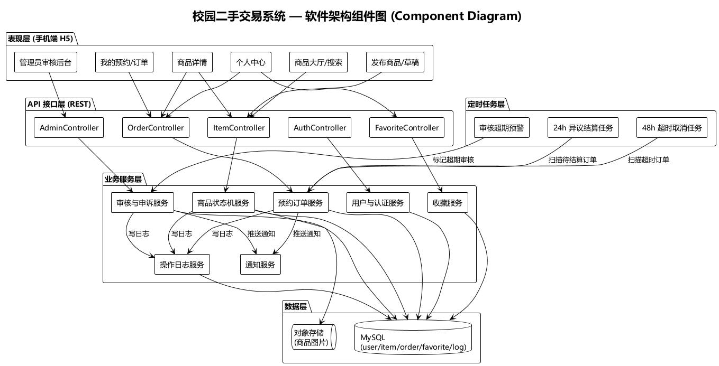
图 1 软件架构组件图：表现层 / API 层 / 业务服务层 / 定时任务层 / 数据层 五层划分
设计原因：系统采用经典的五层结构。(1) 表现层只负责页面渲染与用户输入，不写业务规则；(2) API 层按资源拆分 Controller（Auth/Item/Order/Favorite/Admin），作为唯一对外入口；(3) 业务服务层是核心，把用户认证、商品状态机、预约订单、审核申诉、收藏、通知、操作日志拆成 7 个独立服务——商品状态机服务和订单服务必须各自独立，因为商品 8 状态、订单 3 状态是两组不同的状态机，不能耦合在一个类里；(4) 定时任务层单独抽出 48h 超时取消、24h 异议结算、审核 SLA 预警三个任务，避免这些轮询逻辑散落在业务代码里；(5) 数据层统一用 MySQL 存结构化数据，图片走对象存储。所有写操作（商品变更、订单变更、审核动作）都强制通过操作日志服务留痕，这就是为什么类图里 OperationLog 是横切模块而不是某个服务的私有字段。
2.2 核心类图（结构性图）
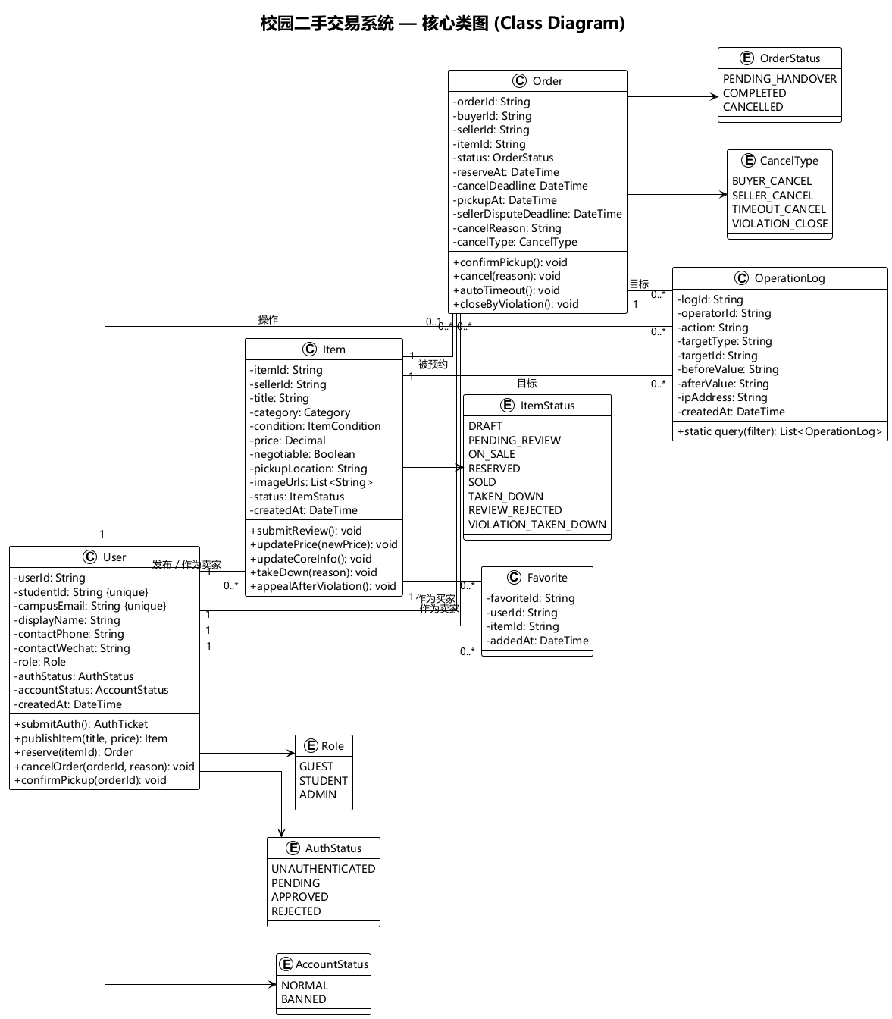
图 2 核心类图：User / Item / Order / Favorite / OperationLog 及其枚举状态
设计原因：将实验一中识别出的核心实体（用户、商品、订单、收藏、操作日志）固化为五个领域类，把所有状态字段抽成独立枚举（ItemStatus 8 态、OrderStatus 3 态、CancelType 4 子类），而不是用字符串字段，目的是让状态转换在编译期就被约束，避免非法状态写入数据库。OperationLog 采用通用目标（targetType+targetId）设计，所有关键动作（审核、改价、封禁、订单变更）统一写入，便于管理员后台按操作人/时间/对象检索。
2.3 用例图（行为性图）
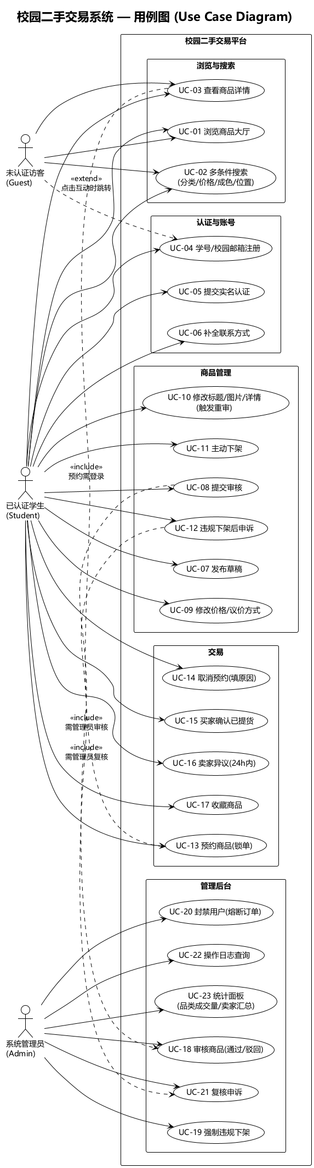
图 3 用例图：三类角色与 UC-01 ~ UC-23 用例
设计原因：用例图按「浏览与搜索/认证与账号/商品管理/交易/管理后台」五个包组织，直接对应实验一的需求清单。访客仅能浏览与搜索（UC-01~03），任何互动操作（UC-13 预约、UC-07 发布）都通过 extend 箭头指向认证流程，从用例层面就保证「半开放」的访问策略——未登录可逛，但不能交易。

三、核心业务的动态行为与交互
3.1 商品状态图（行为性图）
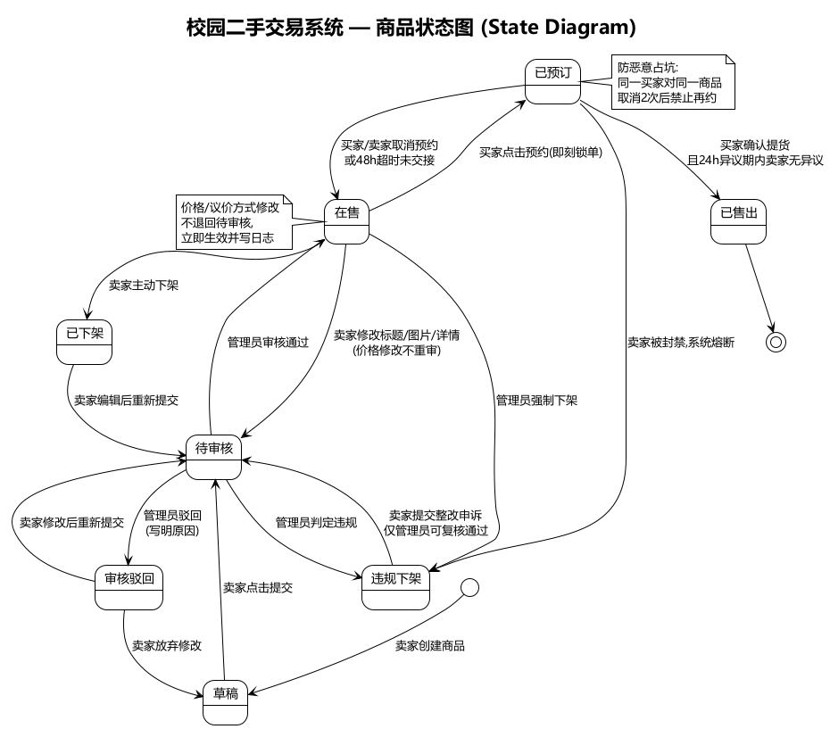
图 4 商品状态图：8 个状态及合法/非法转换
设计原因：把实验一确认的 8 个商品状态（草稿、待审核、在售、已预订、已售出、已下架、审核驳回、违规下架）画成状态机，特别标注了两条关键规则：(1) 价格/议价方式修改不退回待审核，直接生效并写日志，避免卖家微调价格也要重审的体验问题；(2) 标题/图片/详情修改自动从在售退回待审核，堵住「先过审再换违规内容」的漏洞。违规下架与主动下架拆成两个独立状态，违规下架必须经申诉流程才能回到待审核，卖家不能自行直接上架。
3.2 预约下单时序图（交互性图）
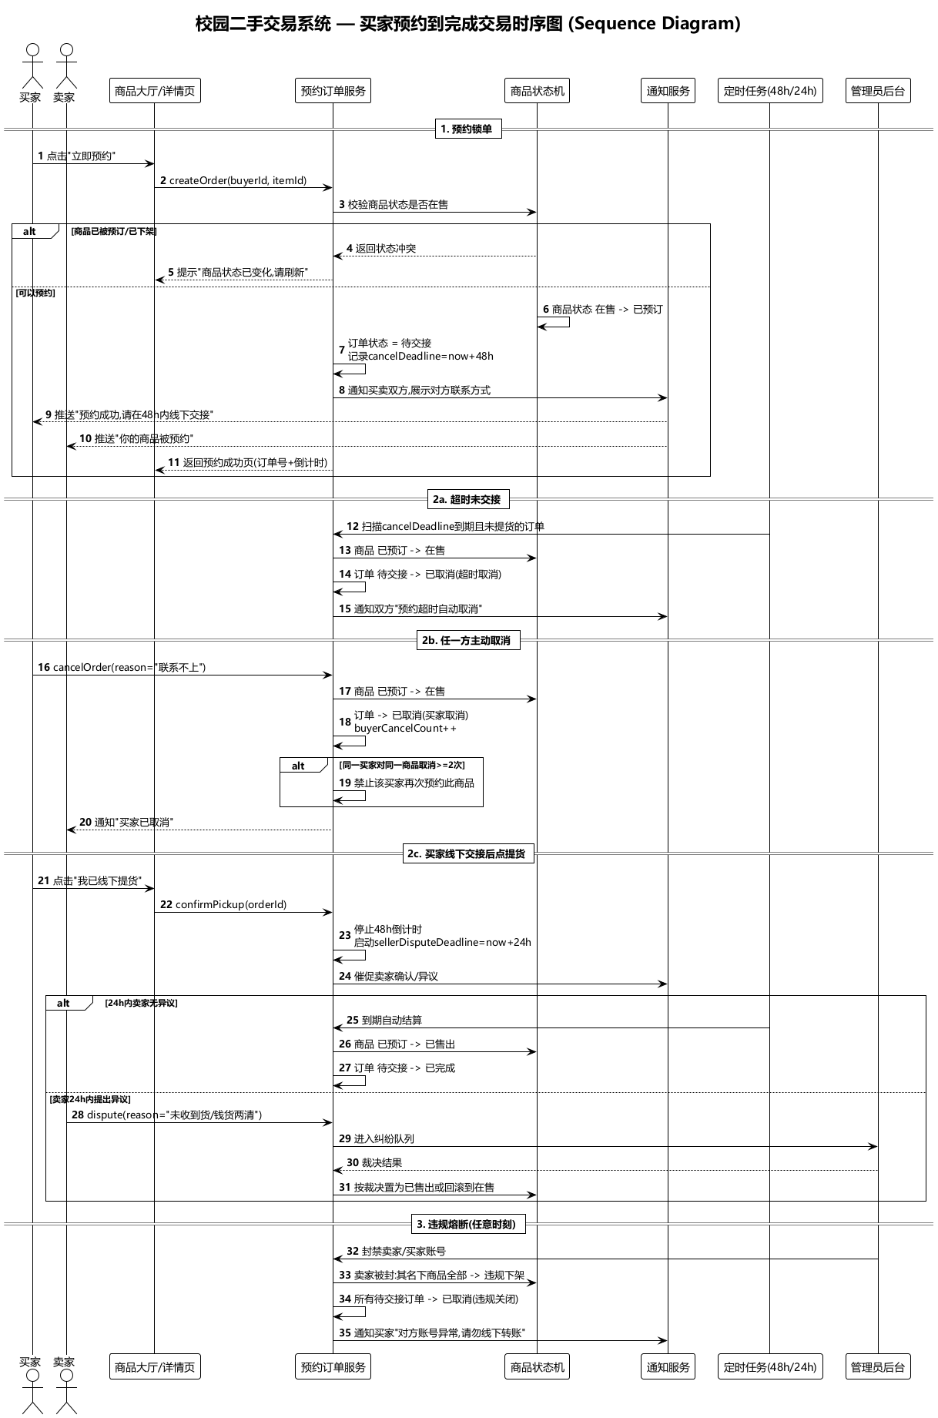
图 5 预约到完成交易的时序图：含正常路径、超时、取消、提货、违规熔断
设计原因：时序图把预约锁单、48h 超时自动取消、双方主动取消（含取消 2 次后禁约）、买家确认提货、24h 卖家异议期、违规熔断六条分支画在同一张图上，目的是让开发时一眼看出「买家点提货」这个动作同时承担两个职责——停止 48h 倒计时、启动 24h 异议期，这是实验一最容易被漏掉的关键转折。定时任务（CRON）作为独立参与方出现，强调 48h 和 24h 两个超时都是系统自动推进，不依赖任何一方点击。

四、各功能模块 UI 界面及说明
以下为面向手机端的 6 个核心界面原型，采用 390×844 视口，主色 #FF6B35（校园活力橙），配合统一的卡片、标签、底部导航样式。
4.1 商品大厅（首页）
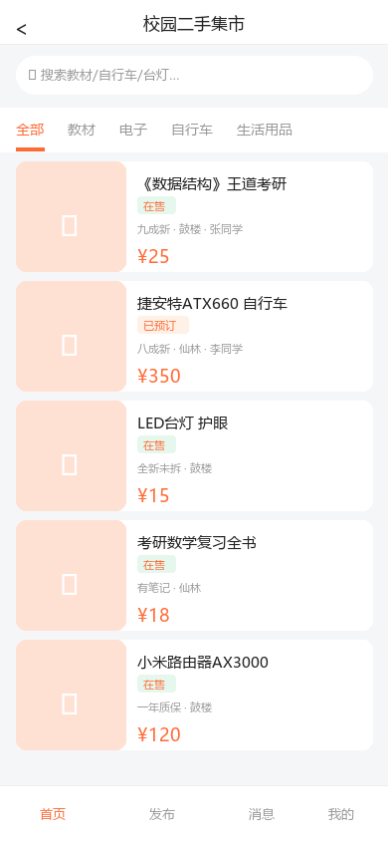
顶部搜索栏支持关键词；横向分类 Tab（教材/电子/自行车/生活用品）；商品卡片显示图片、标题、状态标签（在售绿/已预订橙）、成色位置与价格；底部四个 Tab。未登录访客看到的就是这个页面，但预约按钮会跳认证。
4.2 商品详情页
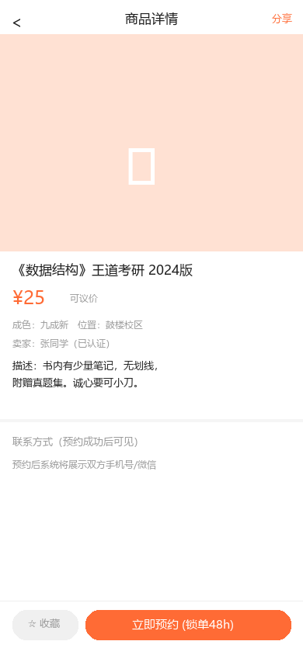
大图区 + 标题/价格/成色/卖家认证标识；预约前联系方式默认隐藏，提示「预约成功后展示双方手机号/微信」；底部固定「收藏 + 立即预约（锁单48h）」两个按钮，把 48h 锁单规则直接写在按钮文案里，降低误解。
4.3 发布商品
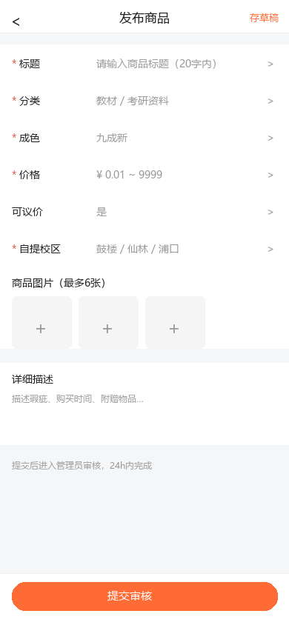
表单式：标题/分类/成色/价格/可议价/自提校区，必填项带红星；图片上传区最多 6 张；底部提示「提交后进入管理员审核，24h 内完成」；右上角「存草稿」，对应草稿状态。
4.4 个人中心
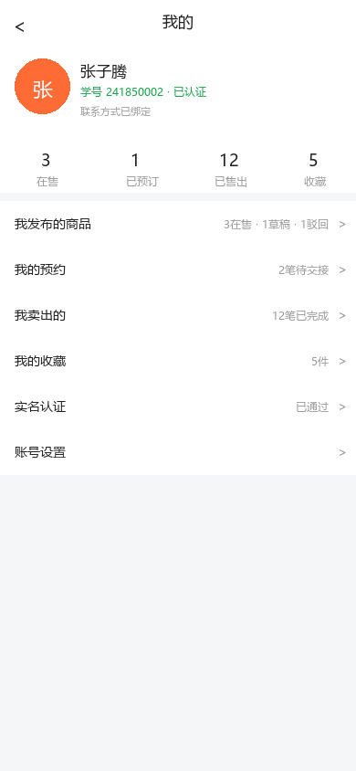
用户头像+姓名+学号认证状态；四个统计数字（在售/已预订/已售出/收藏）；菜单分组「我发布的/我的预约/我卖出的/我的收藏/实名认证/账号设置」。
4.5 我的预约（订单）
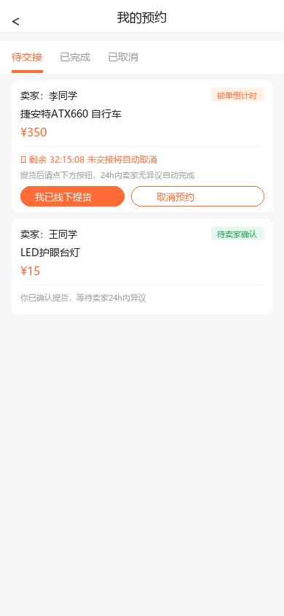
顶部 Tab 分待交接/已完成/已取消；待交接订单卡片显示「锁单倒计时」剩余时间、商品信息、两个操作按钮「我已线下提货」和「取消预约」；已提货订单显示「待卖家24h异议」，对应状态图里的 24h 异议分支。
4.6 管理后台-商品审核
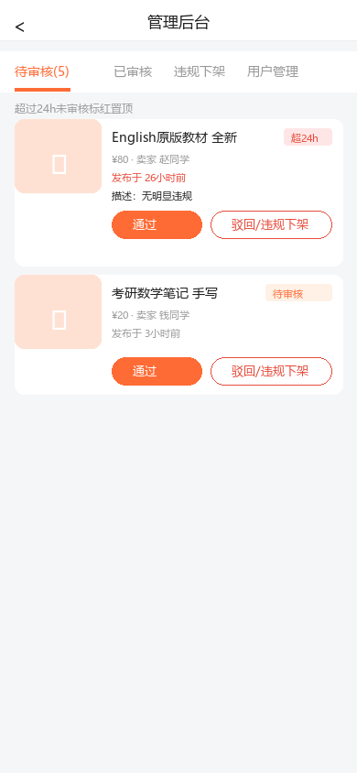
顶部 Tab 含待审核数量徽章；超过 24h 未审核的商品用红色「超24h」标签置顶；每条审核项提供「通过」和「驳回/违规下架」两个按钮，操作即写日志。

五、AI 辅助设计使用过程与反思
本次实验允许自由使用大模型，我在三个具体场景中使用了 AI，下面分别记录场景、生成结果、优缺点与修改过程。
5.1 使用场景记录
场景 | AI 生成结果 | 我的修改
① 类图（让 AI 给 PlantUML 样例） | AI 给出 User/Item/Order 三个类的骨架代码，属性用 String 类型，状态字段未抽枚举，关联关系标成 1..* 但没说明多重性含义。 | 人工补全：(a) 把所有状态字段抽成独立枚举类（ItemStatus 8 态、OrderStatus、CancelType、Role、AuthStatus、AccountStatus）；(b) 增加 Favorite 和 OperationLog 两个类——AI 完全漏了收藏和操作日志，这两个是实验一明确要求的；(c) 修正多重性：一个 Item 同一时刻只能有 0 或 1 个有效 Order，而不是 0..*。
② 状态图（让 AI 列合法转换） | AI 给出「草稿→待审核→在售→已预订→已售出」的主干，但漏掉了审核驳回、主动下架、违规下架、申诉这几条边，也没写「价格修改不重审、标题修改要重审」这个关键差异。 | 人工补全 8 个状态及全部回退边，加两个 note 标注价格修改不重审和取消 2 次禁约规则。
③ 时序图（让 AI 画预约流程） | AI 只画了「买家预约→卖家确认→买家付款→完成」的简单顺序，与我们实验一敲定的「即刻锁单无卖家确认」不符，也没画超时、异议、违规熔断分支。 | 人工重写为三条并行路径：正常提货完成、48h 超时取消、24h 卖家异议；加入 CRON 定时任务作为独立参与方；加入管理员强制熔断分支。

5.2 AI 辅助的优缺点
优点：(1) 生成 PlantUML 骨架速度快，省掉了查语法的时间；(2) 对常见电商领域模型（用户/商品/订单）的命名和属性建议比较合理，可以作为讨论起点；(3) 时序图的参与方排列、alt/else 分支结构可以直接用。
缺点：(1) AI 不了解我们实验一已经敲定的业务规则（即刻锁单、48h+24h 双超时、违规熔断），默认会按「卖家确认订单」的通用电商模板画，与项目实际冲突；(2) 容易漏掉非功能性模块——收藏、操作日志、封禁熔断这类「边角」功能 AI 几乎不会主动加；(3) 状态机不完整，主干路径对但回退、驳回、申诉这些边界边会漏；(4) 类图的多重性经常写得「看起来合理但不对」，比如把一个商品和订单标成 0..*。
5.3 大模型如何辅助软件设计 / 能否只做人校检
从本次体验看，大模型最适合承担的是「脚手架生成」角色：给定领域后，它能在几分钟内产出类名、属性、UML 骨架、UI 布局建议，把设计者从「从零开始画」的启动成本里解放出来。但它不能替代「业务规则持有者」——我们实验一访谈敲定的 8 个商品状态、48h+24h 双超时、取消 2 次禁约、违规熔断这些规则，AI 根本不知道，必须由人把这些约束作为输入喂给它，否则它生成的就是一个通用电商的模板，不是我们校园二手系统的设计。
因此「人只做检查校对」的工作流在当前阶段还不成立：AI 生成的东西平均能覆盖 60%~70% 的主干结构，但剩下 30%~40% 恰恰是项目最关键的差异点（状态机回退、异常分支、非功能模块），这些必须由人主动补写而不是校对。更现实的工作流是：人先把业务规则写成结构化输入（比如实验一的需求清单），AI 基于这些规则生成骨架，人再做「差异审查」——重点查 AI 漏了哪些实验一明确要求的内容、哪些规则被 AI 按通用模板改了。Git 的两次提交（AI 初稿 vs 人工修订）恰好能把这种差异可视化，这也是本实验要求用 Git 追踪的意义。
5.4 人工修订日志（对照 AI 初稿的具体改动）
编号 | 位置 | AI 初稿 | 人工修订后 | 修订依据
REV-01 | 类图 | User/Item/Order 三个类，状态字段用 String | 拆出 6 个枚举类（ItemStatus 8 态、OrderStatus、CancelType、Role、AuthStatus、AccountStatus），新增 Favorite 与 OperationLog | 实验一 REQ-004/REQ-015：商品 8 状态、操作日志必须可查
REV-02 | 类图多重性 | Item 与 Order 标为 0..* | 改为同一 Item 同一时刻最多 1 个有效 Order（0..1） | 实验一 REQ-008：同一商品只能有一条有效预约
REV-03 | 状态图 | 只画主干 5 个状态 | 补齐审核驳回、主动下架、违规下架、申诉回退共 8 个状态；加两条 note（价格不重审、取消 2 次禁约） | 实验一 REQ-005/REQ-009
REV-04 | 时序图 | 买家预约→卖家确认→付款→完成 | 改为即刻锁单无卖家确认；补 48h 超时取消、24h 卖家异议期、违规熔断三条分支；CRON 独立成参与方 | 实验一 REQ-008/REQ-010/REQ-011
REV-05 | UI-详情页 | 预约按钮文案为「立即购买」 | 改为「立即预约（锁单48h）」，并加联系方式隐藏提示 | 实验一 REQ-007：未交易前隐藏联系方式
REV-06 | UI-审核后台 | 待审核列表无时效标识 | 超 24h 未审核标红置顶，对应 24h 审核 SLA | 实验一 REQ-018 非功能需求

六、实验总结
本次实验把实验一的需求规格落到了面向对象设计层：架构组件图固化了五层模块划分，类图固化了核心领域模型和状态枚举，用例图从角色视角圈定了功能边界，状态图把实验一的 8 个商品状态和合法转换显性化，时序图把预约-交接-异议-完成的动态路径和异常分支讲清楚。UI 原型则验证了这些设计能否在手机端落地——比如 48h 倒计时、24h 异议期、审核标红这些规则都直接画进了界面文案，而不是只藏在 UML 图里。
最大的体会是：AI 画 UML 很快，但画出来的东西「长得像」不代表「对得上需求」。人工审查的重点不是排版，而是逐条对着实验一的需求清单查 AI 漏了什么、改了什么、违反了哪条已经敲定的业务规则。

